ОТЧЕТ ПО ЛАБОРАТОРНОЙ РАБОТЕ №11

Программирование в командном процессоре ОС UNIX. Ветвления и циклы

Анастасия Павловна Баранова, НБИбд-01-21

Содержание

# 1 Цель работы

Целью данной работы является изучить основы программирования в оболочке ОС UNIX и научиться писать более сложные командные файлы с использованием логических управляющих конструкций и циклов.

# 2 Выполнение лабораторной работы

Используя команды getopts grep, напишу командный файл, который анализирует командную строку с ключами: – -iinputfile — прочитать данные из указанного файла; – -ooutputfile — вывести данные в указанный файл; – -pшаблон — указать шаблон для поиска; – -C — различать большие и малые буквы; – -n — выдавать номера строк. а затем ищет в указанном файле нужные строки, определяемые ключом -p.(рис. 1, рис. 2, рис. 3, рис. 4)

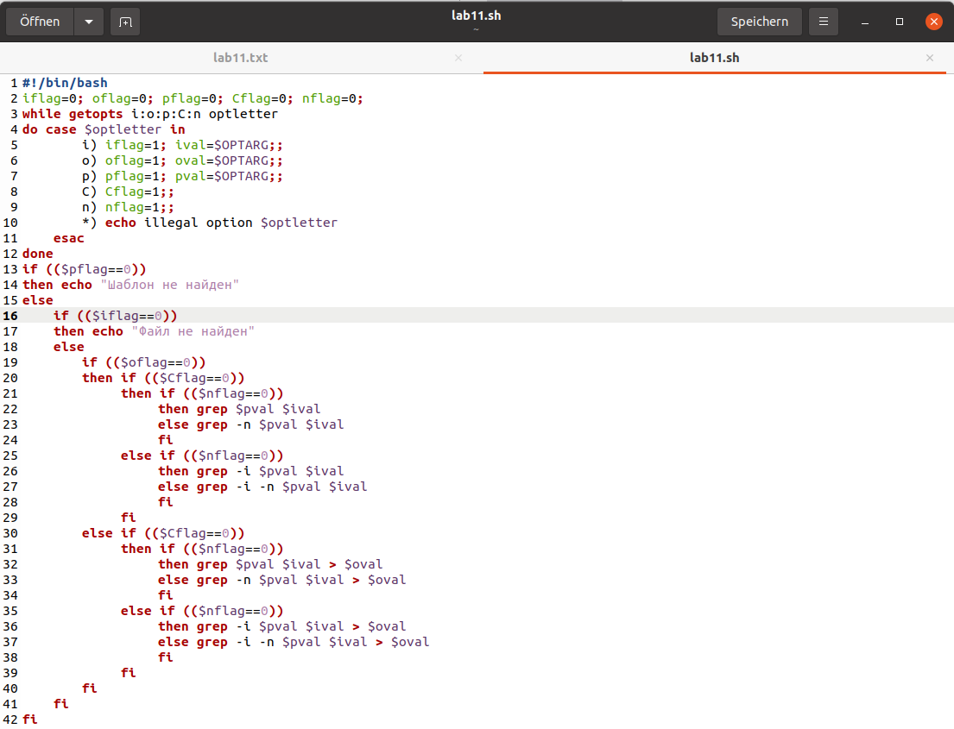

Рис. 1: Напишу командный файл.

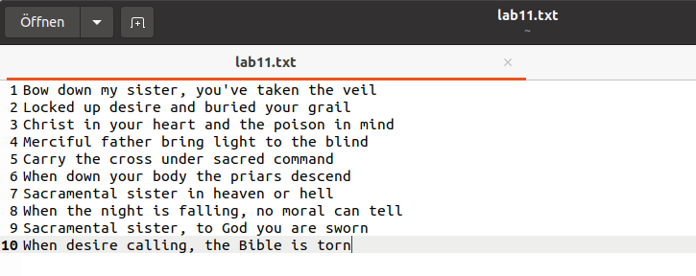

Рис. 2: Указанный файл с текстом.

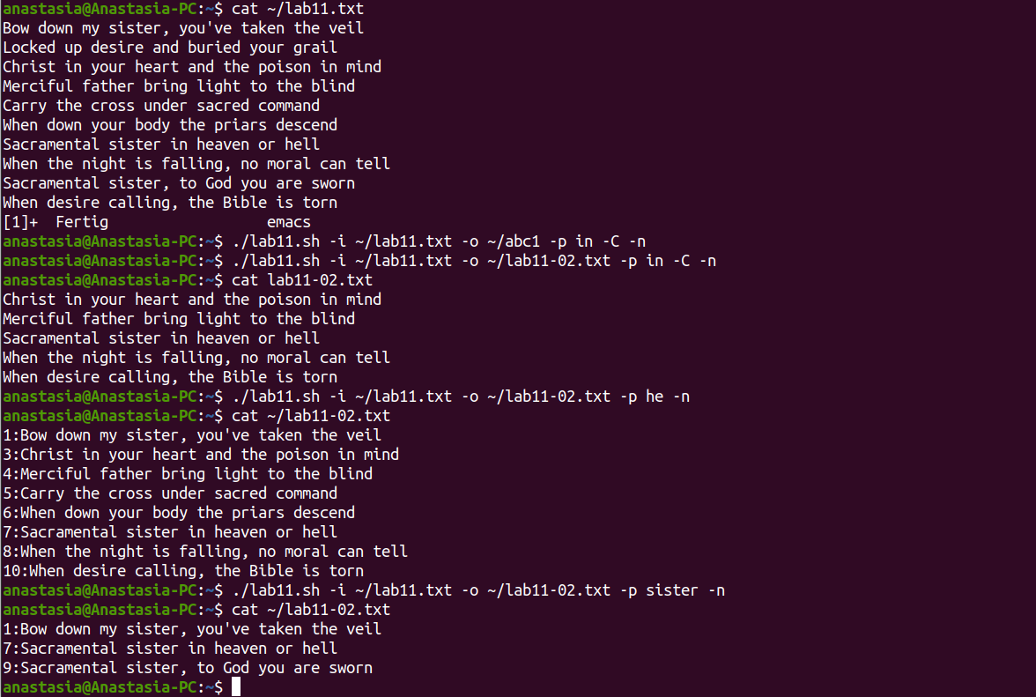

Рис. 3: Демонстрирую работу командного файла.

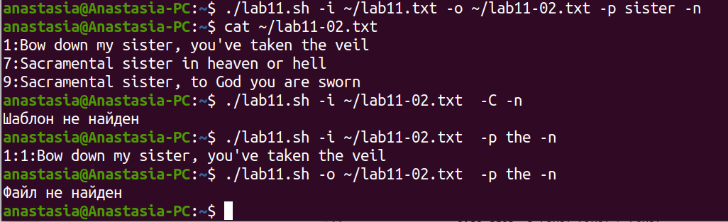

Рис. 4: Демонстрирую работу командного файла.

Напишу на языке Си программу, которая вводит число и определяет, является ли оно больше нуля, меньше нуля или равно нулю. Затем программа завершается с помощью функции exit(n), передавая информацию в о коде завершения в оболочку. Командный файл должен вызывать эту программу и, проанализировав с помощью команды $?, выдать сообщение о том, какое число было введено. (рис. 5, рис. 6, рис. 7)

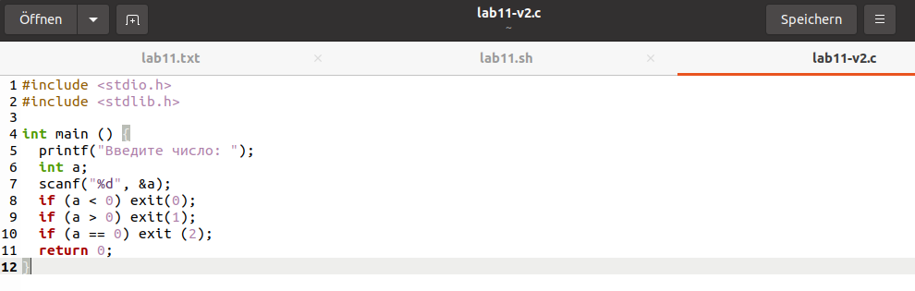

Рис. 5: Напишу на языке Си программу.

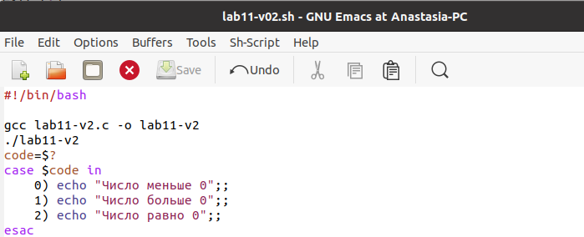

Рис. 6: Напишу командный файл.

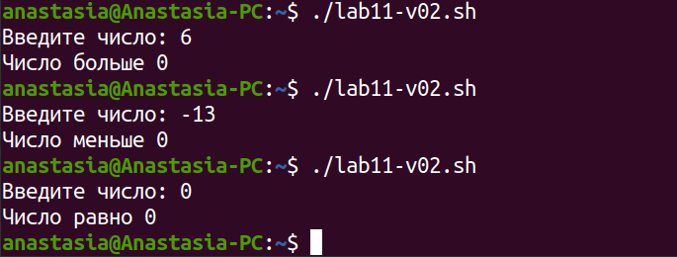

Рис. 7: Демонстрирую работу командного файла.

Напишу командный файл, создающий указанное число файлов, пронумерованных последовательно от 1 до N (например 1.tmp, 2.tmp, 3.tmp,4.tmp и т.д.). Число файлов, которые необходимо создать, передаётся в аргументы командной строки. Этот же командный файл должен уметь удалять все созданные им файлы (если они существуют). (рис. 8, рис. 9, рис. 10, рис. 11)

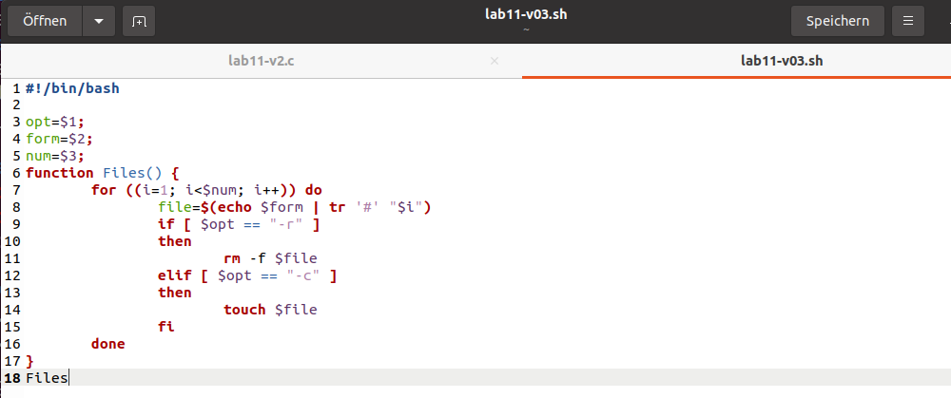

Рис. 8: Напишу командный файл.

Рис. 9: Демонстрирую работу командного файла.

Рис. 9: Демонстрирую работу командного файла.

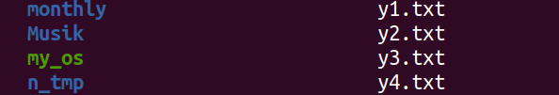

Рис. 10: Демонстрирую работу командного файла.

Рис. 11: Демонстрирую работу командного файла.

Рис. 11: Демонстрирую работу командного файла.

Напишу командный файл, который с помощью команды tar запаковывает в архив все файлы в указанной директории. Модифицирую его так, чтобы запаковывались только те файлы, которые были изменены менее недели тому назад (использую команду find). (рис. 12, рис. 13)

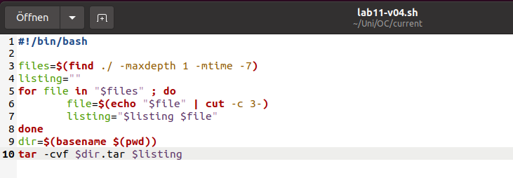

Рис. 12: Напишу командный файл.

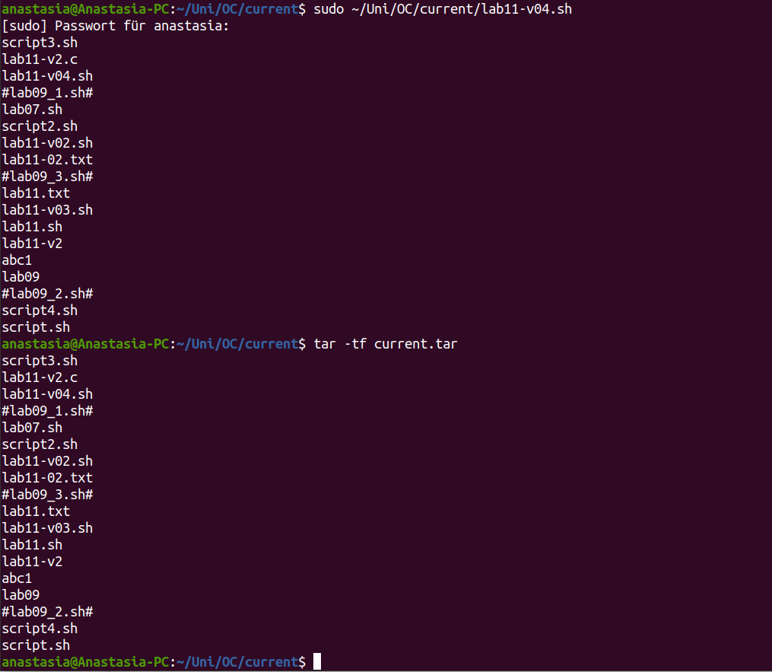

Рис. 13: Демонстрирую работу командного файла.

# 3 Вывод

В ходе данной лабораторной работы я изучила основы программирования в оболочке ОС UNIX/Linux, научилась писать более сложные командные файлы с использованием логических управляющих конструкций и циклов.

# 4 Ответы на контрольные вопросы

1. Каково предназначение команды getopts? Ответ: Команда getopts является встроенной командой командной оболочки bash, предназначенной для разбора параметров сценариев. Она обрабатывает исключительно однобуквенные параметры как с аргументами, так и без них и этого вполне достаточно для передачи сценариям любых входных данных.
2. Какое отношение метасимволы имеют к генерации имён файлов? Ответ: При генерации имен используют метасимволы:

произвольная (возможно пустая) последовательность символов; ? один произвольный символ; […] любой из символов, указанных в скобках перечислением и/или с указанием диапазона; cat f* выдаст все файлы каталога, начинающиеся с “f”; cat f выдаст все файлы, содержащие “f”; cat program.? выдаст файлы данного каталога с однобуквенными расширениями, скажем “program.c” и “program.o”, но не выдаст “program.com”; cat [a-d]* выдаст файлы, которые начинаются с “a”, “b”, “c”, “d”. Аналогичный эффект дадут и команды “cat [abcd]” и “cat [bdac]”.

1. Какие операторы управления действиями вы знаете? Ответ: Операторы && и || являются управляющими операторами. Если в командной строке стоит command1 && command2, то command2 выполняется в том, и только в том случае, если статус выхода из команды command1 равен нулю, что говорит об успешном ее завершении. Аналогично, если командная строка имеет вид command1 || command2, то команда command2 выполняется тогда, и только тогда, когда статус выхода из команды command1 отличен от нуля.
2. Какие операторы используются для прерывания цикла? Ответ: Оператор break завершает выполнение ближайшего включающего цикла или условного оператора, в котором он отображается.
3. Для чего нужны команды false и true? Ответ: Команда true всегда возвращает ноль в качестве выходного статуса для индикации успеха. Команда false всегда возвращает не-ноль в качестве выходного статуса для индикации неудачи. Во всех управляющих конструкциях в качестве логического значения используется код возврата из программы, указанной в качестве условия. Код возврата 0 – истина, любое другое значение – ложь. Программа true – всегда завершается с кодом 0, false – всегда завершается с кодом 1.
4. Что означает строка if test -f man $s/$ i. $s,встреченнаявкомандномфайле?Ответ:Введеннаястрокаозначаетусловиесуществованияфайлаman$ s/ $i.$ s
5. Объясните различия между конструкциями while и until. Ответ: Цикл While выполняется до тех пор, пока указанное в нем условие истинно. Когда указанное условие становится ложным - цикл завершается. Цикл Until выполняется до тех пор, пока указанное в нем условие ложно.